**O’rta gurux**

**Elementar matematika faoliyati**

Yanvar oyining to’rtinchi xaftasi

**Mavzu: : “**Ortiqchasini top” ta’limiy o’yini

**Maqsad:** Bolalarni tashqi belgilar bilan jonivorlarni, turli xil narsalarni tanib olishni o'rgatish (bu holatda hayvonlarni harakatlanishi, ularni qaysi oilaga mansub ekanligi, tashqi ko’rinishlari orqali farqlashni o’rganadi ). Bundan tashqari, o'yin xayolotni, harakatlarni muvofiqlashtirishni va mantiqiy fikrlashni rivojlantiradi (bolalarni tavsiya etilgan belgilar asosida mantiqiy xulosalar chiqarishga o'rgatadi). Mantiqiy fikrlash esa matematikaning asosiy negizi xisoblanadi.

**Kerakli jixozlar:** Xayvonlar, qushlar, transport vositalaridan tashkil topgan maxsus guruhlangan rasmlar.

**Faoliyatning borishi.**

**Tarbiyachi:** “Ortiqchasini top” o’yinini olib borish uchun turli xil maxsus rasmlardan foydalanamiz. Mana bir nechta rangli rasmlar. Bu rasmlarning xar birida 4 tadan rasm joylashtirilgan. Bu rasmlarning ichida 1ta ortiqchasi bor. Ya’ni qolgan rasmlarga ko’rinishi yoki mazmunan mos tushmaydigani bor. Shularni ichidan mos tushmaydigan 1tasini ajratishimiz kerak bo’ladi.

Kelinglar endi o’yinni boshlaymiz rasmlarga e’tibor beramiz:

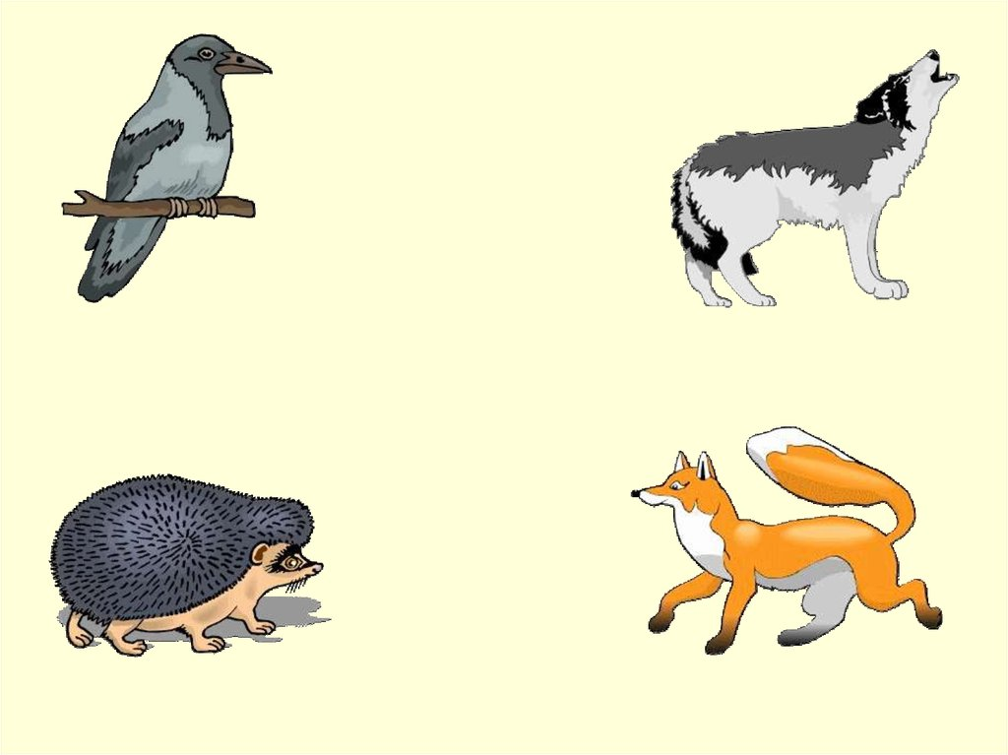

**1-rasm**

1-rasmda turli xayvonlar tasvirlangan. Bo’ri , tulki , tipratikan, qarg’a. Bu yerda qaysi biri ortiqcha ? qarg’a , to’g’ri , chunki bu yerda faqat tekkiz yerda xarakatlanadigan uchishni bilmaydigan jonzotlar tasvirlangan edi.

Keyingi rasmni ko’ramiz

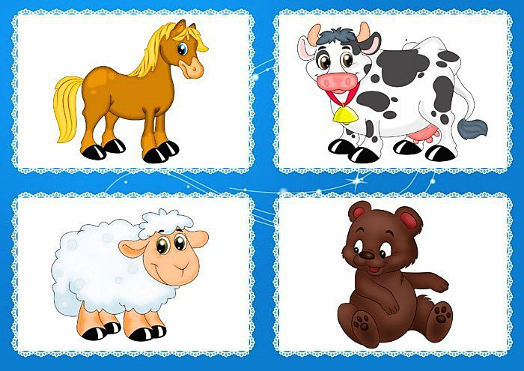

**2-rasm**

2-rasmda ot, sigir, qo’y va ayiq tasvirlangan. Bu yerda qaysi biri ortiqcha ? albatta ayiq , chunki bu yerda uy xayvonlari tasvirlangan edi.

3-rasmni ko’ramiz

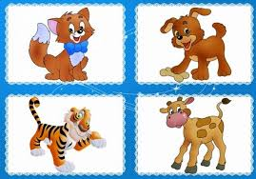

**3-rasm**

3-rasmda buzoq, kuchuk , yo’lbars va mushuk tasvirlangan. Bu yerda esa yo’lbars ortiqcha ekan. Bu yerda xam uy xayvonlari tasvirlangan.

**4-rasm.**

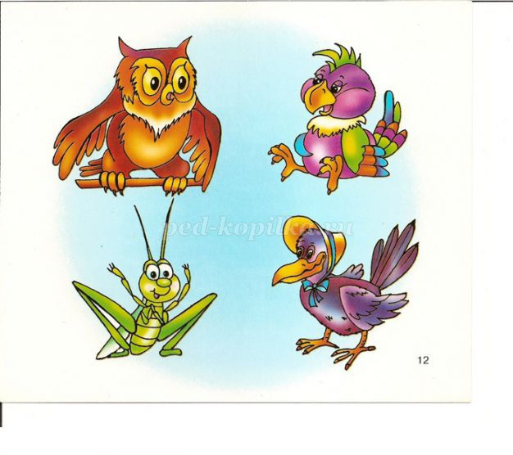

Bu yerda qushlar va chigirtka tasvirlangan. Demak ichida chigirtka uchishni bilmagani uchun chigirtka ortiqcha xisoblanadi.

**5-rasm**

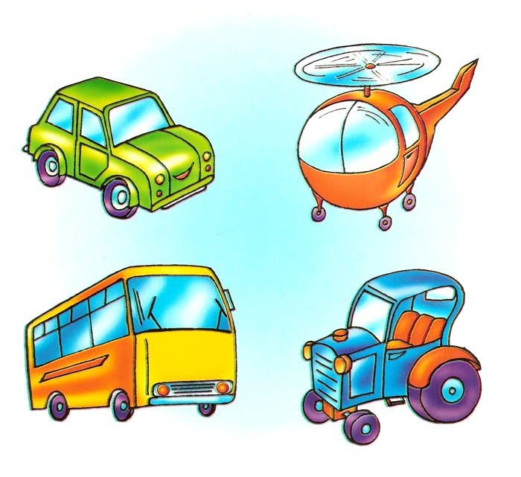

5- rasmda transport vositalari avtobus, traktor, mashina va vertolyot tasvirlangan, 3tasi yerda xarakatlanadigan transport va faqat bittasi ya’ni vertolyot havoda xarakatlangani uchun u ortiqcha xisoblanadi.

**6-rasm**

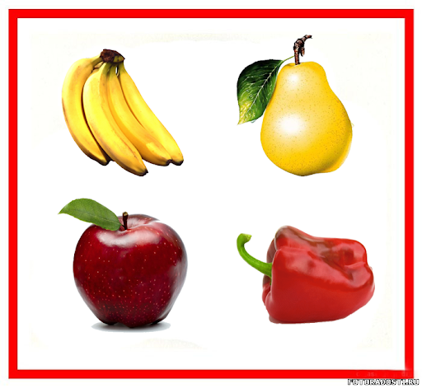

Ushbu rasmimizda mevalar banan, olma, nok va sabzavot bulg’or qalampiri tasvirlangan. Bu yerda esa albatta bulg’or qalampiri ortiqcha xisoblanadi.

O’yinimiz shu tarzda davom etaveradi. Bu o’yin orqali bolalarni narsalarni shakli, rangi, vazifasiga qarab ajrata olishi va mantiqan fikrlash qobilyatlari rivojlanadi.